

**DRAC -  
HÔTEL DE GRAVE**

**Contact DRAC**

Véronique COTTENCEAU  
Tél : 04 67 02 35 21

5, rue Salle l’Evêque - CS 49020 – 34 967 Montpellier cedex 2

Tél. standard : 04 67 02 32 00

[www.culture.gouv.fr/Regions/Drac-Occitanie](http://www.culture.gouv.fr/Regions/Drac-Occitanie)

**PATRIMOINE ET ÉDUCATION  
APPRENDRE POUR LA VIE !**

**INFORMATION COVID-19**

Il est demandé au public de se munir d’un masque et de respecter les mesures de distanciation physique. Du gel hydroalcoolique sera à disposition des visiteurs. Les jauges étant limitées pour les visites guidées et le concert, il est conseillé de réserver au

04 67 02 35 21.

**Direction régionale des affaires culturelles Occitanie**

*Site de Montpellier/Hôtel de Grave*

**Dimanche 20 septembre 2020 de 10h à 18h**

Programme des animations :

* Visite libre du jardin, du salon de musique, du grand salon de l’hôtel de Villarmois et des salles voûtées au sous-sol de l’hôtel de Grave (à l'aide d'une documentation), de 10h à 18h, **dernière entrée pour les visites à 17h30.**
* Visite guidée par Philippe Hertel, conservateur du patrimoine à la Conservation régionale des Monuments historiques à 10h15, 11h30, 15h15, 16h15 et 17h15 (durée 45 min, rendez-vous devant l'hôtel de Grave).
* Ateliers de démonstration/participation taille de pierre, bois, verre ; toute la journée dans la cour de l’hôtel de Grave, par les entreprises Bourgeois, Sèle et Thomas Vitraux.
* Concert de chants de Troubadours des XIIe et XIIIe siècles par Brice Duisit proposé par le Centre international des musiques médiévales (CIMM) à 16h30 salon Villarmois.

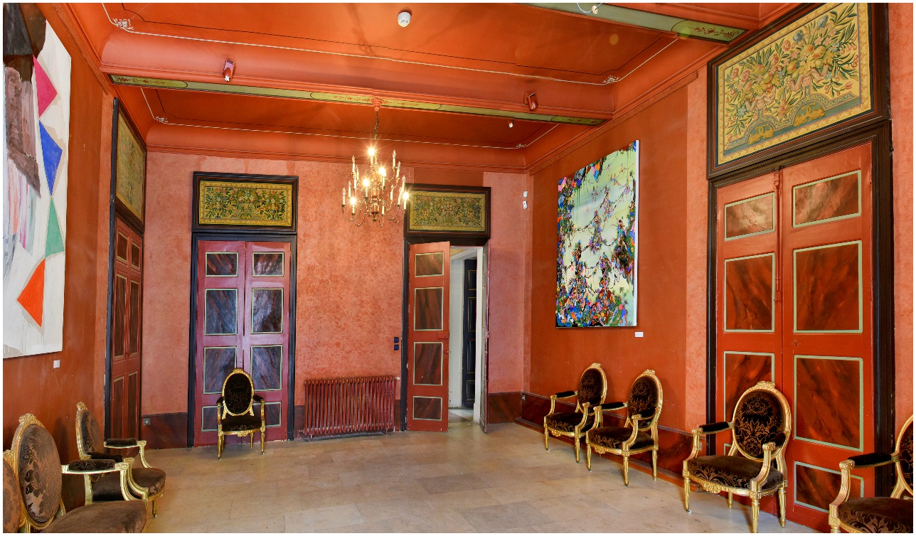

Salon rouge ©DRAC

**Visites libres et visites guidées de la DRAC**

**Réservation obligatoire pour les visites guidées au 04 67 02 35 21**

**La DRAC ouvre ses portes à la visite libre et/ou guidée**

Le jardin, le salon de musique, le grand salon de l’hôtel de Villarmois et les salles voûtées au sous-sol de l’hôtel de Grave sont proposés à la visite guidée par un conservateur du patrimoine ou libre à l’aide d’une documentation.

La Drac occupe l'emplacement de l'ancienne résidence des évêques de Maguelone, qui a donné son nom à la rue de la Salle-l’Evêque. La demeure des prélats a été détruite durant les guerres de Religion (1562-1568). Il n'en reste qu'une porte du XVe siècle dissimulée sous des enduits et un pan de mur avec un grand arc diaphragme du XIIIe siècle visible dans la cage de l’escalier de l’hôtel de Grave. En 1633, Pierre de Fenouillet, évêque de Montpellier, inféoda le terrain délaissé à la Compagnie de Jésus pour y établir les annexes du collège des Humanités.

Visites guidées par Philippe Hertel, conservateur du patrimoine à la Conservation régionale des monuments historiques (CRMH) à la DRAC.

**10h15, 11h30, 15h15, 16h15 et 17h15** (durée 45 min, rendez-vous devant l'hôtel de Grave).





**Ateliers de démonstration/participation - taille de pierre, bois, verre**

**de 10h à 18h dans la cour de l’Hôtel de Grave**

Le Groupement des entreprises de restauration des Monuments Historiques (G.M.H.) propose au public de s'exercer à la taille de pierre, bois, verre (dans la cour de l'hôtel de Grave).

**Thomas Vitraux** - spécialiste de père en fils depuis 1878 dans la création et la restauration de vitrail d’art, l’atelier entretient et perpétue un savoir-faire d'exception dans le travail du vitrail et des vitraux pour les églises, cathédrales, communautés religieuses, monastères, temples, abbaye ... et également chez les particuliers.

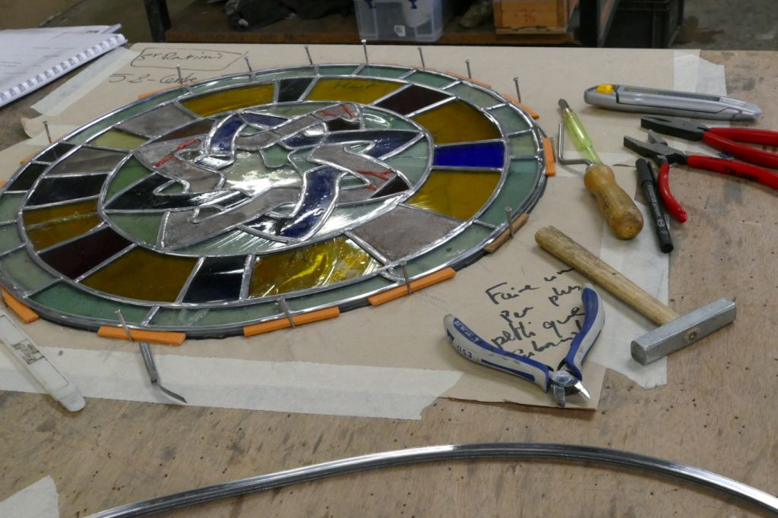

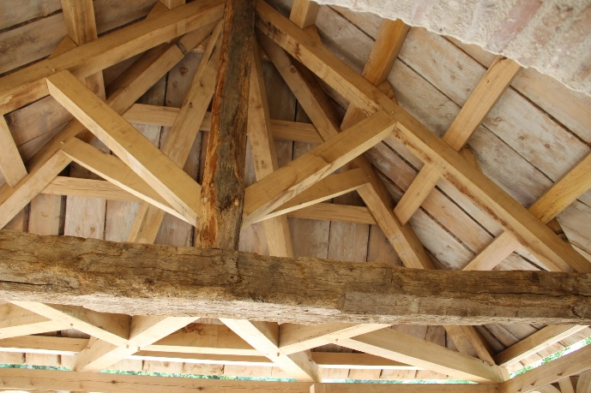

©Thomas Vitraux

**Entreprise Bourgeois** - créée en 1840 spécialisée dans les métiers du toit (charpente, couverture, zinguerie) œuvrant sur les édifices historiques et demeures d’exception. Bourgeois allie un savoir-faire traditionnel aux compétences de son bureau d’étude.

©Bourgeois

**Entreprise Sèle** - créée en 1897 elle rassemble plus de cent compagnons qui possèdent tous une parfaite maîtrise des techniques ancestrales, un savoir-faire et une expérience nécessaires à la réussite d’un chantier (taille de pierre, charpente, maçonnerie, couverture) qu’il s’agisse du mur d’enceinte d’une propriété ou de la restauration de la façade d’un château.

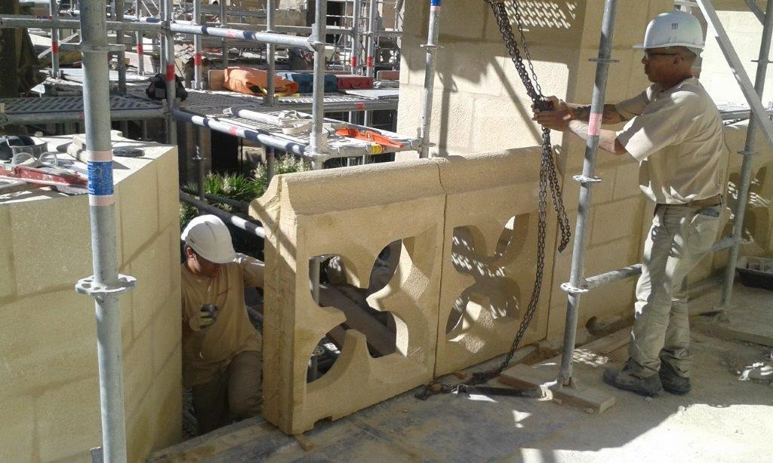





©Sèle



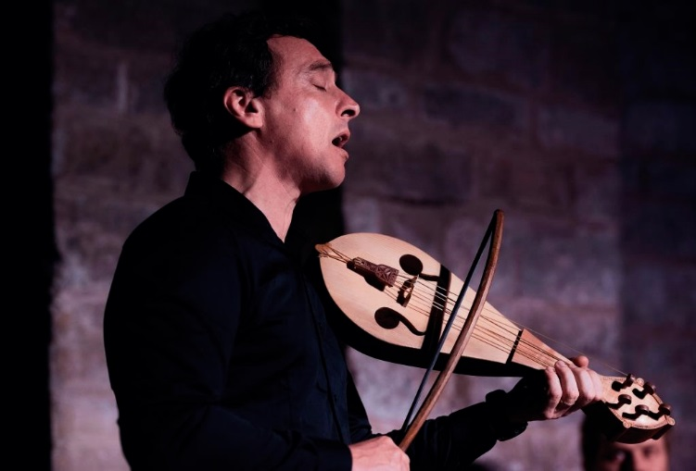

Brice Duisit©CIMM

**Concert de chants de Troubadours des XIIe et XIIIe siècles**

**à 16h30 dans le salon Villarmois**

**réservation obligatoire au 04 67 02 35 21**

**“MOTZ DE VALOR…”**

Chants de Troubadours des XIIe et XIIIe siècles

Des chants des troubadours, nous connaissons surtout les poèmes par lesquels le poète dit son amour à sa Dame : c’est le grand chant d’amour courtois, l’art virtuose de la cansò où le Fin’Amant se déclare et montre son Désir à sa Domna.

Il est pourtant d’autres genres, plus méconnus mais tout aussi nombreux dans la somme des poèmes transmis par les manuscrits médiévaux, dans lesquels les troubadours s’expriment avec autant de virtuosité que lorsqu’ils déclarent leur passion. Ce sont les sirventes, les vers et les ensenhamens.

Ces textes et ces poèmes revendicatifs expriment des opinions et des prises de position sur des questions politiques ou religieuses, dissertent sur des points de casuistique amoureuse, critiquent des choix d’ordre militaire, exhortent les barons au combat…. Nous sommes là dans l’univers de la parole et du discours, où chaque mot choisi, pèse, fustige et blesse comme la plus tranchante des épées !

Armé seulement de sa vièle, de son archet et de son chant, **Brice Duisit** portera pour vous ces textes hors du commun : vous les entendrez sonner, pétris de vigueur et de raison, ces mots de valeur plein de sens !

